# Toma de contacto

1. Comenzamos a escribir el primer capítulo de este libro, editando el subdocumento de manera individual.
2. 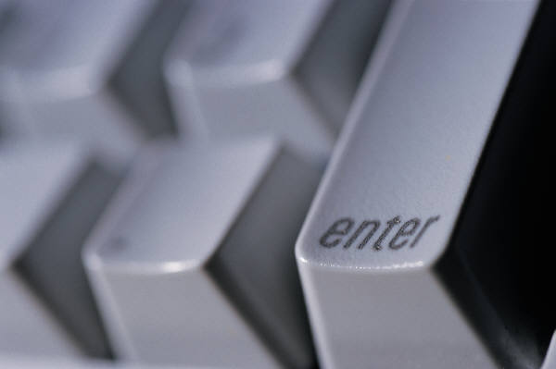
3. Figura .. El teclado es el dispositivo de entrada más importante
4. Figura .. La mayoría de las acciones pueden efectuarse con el teclado
5. Figura .. La tecla Intro
6. 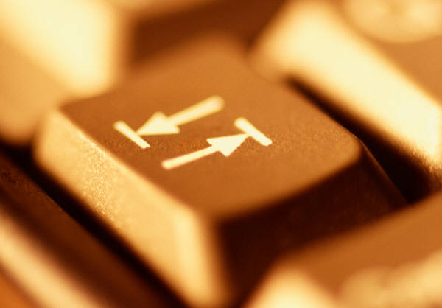
7. Figura .. Disposición de teclas
   1. Conceptos sobre el teclado y el ratón
8. Éste sería el texto de los párrafos que irían entre los títulos de apartados.
9. 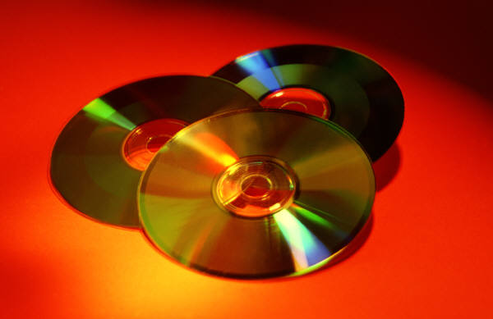
10. Figura .. Actualmente el CD-ROM es el soporte más extendido
    1. Nivel añadido en el subdocumento
11. Texto añadido trabajando en la vista de diseño de impresión en el documento maestro. Al guardar éste, el texto debe transferirse automáticamente al subdocumento que corresponda.
12. Observe en
13. 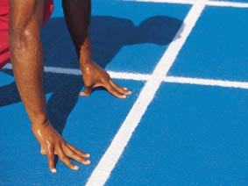
14. Figura .. El aprendizaje de Word es una carrera de fondo
15. Tabla .. Tabla de atajos

|  |  |  |  |
| --- | --- | --- | --- |
|  |  |  |  |
|  |  |  |  |
|  |  |  |  |

* 1. Cómo iniciar Word
  2. Elementos de la interfaz de Word
     1. El área de edición del documento
     2. Los paneles de tareas
  3. Apertura y cierre de documentos
     1. Crear un nuevo documento
     2. Guardar nuestro documento
     3. Salvaguarda automática
     4. Abrir un documento existente
  4. Solicitar ayuda